09.30-10.00 | AÇILIŞ KONUŞMALARI
Oturum I | Oturum Başkanı: Prof. Dr. Ferit ÇİÇEKÇİOĞLU (YOBÜ Tıp Fak.)
10.00-10.30 | Nedir Bu Adli Bilimler  Konuşmacı: Prof. Dr. İ. Hamit HANCI (AÜ Tıp Fak.)
Oturum II | Oturum Başkanı: Dr. Öğr. Ü. Mehmet CANİKLİOĞLU (YOBÜ Tıp Fak.)  Dr. Öğr. Ü. Gülay YILMAZ (YOBÜ SBF)
10.30-11.00 | Adli Bilimlerde Adli Kimya İncelemeleri  Konuşmacı: Yücel DENER (Sağlık Bakanlığı)
11.00-11.15 | ARA
Oturum III | Oturum Başkanı: Doç. Dr. Ayşe Yeşim GÖÇMEN (YOBÜ Tıp Fak.)  Dr. Öğr. Ü. Gökçen AYDIN AKBUĞA (YOBÜ SBF)
11.15-11.45 | Adli Toksikoloji  Konuşmacı: Doç. Dr. Neslihan GÜRBÜZ (GÜ Tıp Fak.)
Oturum IV | Oturum Başkanı: Prof. Dr. Hasan EKİM (YOBÜ Tıp Fak.)  Doç. Dr. Meral EKİM (YOBÜ SBF)
11.45-12.15 | Adli Kozmetoloji  Konuşmacı: Prof. Dr. L. Didem KOZACI (AYBÜ Tıp Fak.)
12.15-13.30 | YEMEK
Oturum V | Oturum Başkanı: Prof. Dr. Muhammet Fevzi POLAT (YOBÜ Tıp Fak.)  Dr. Öğr. Ü. Ayşen CANİKLİOĞLU (YOBÜ Tıp Fak.)
13.30-14.00 | Adli Eczacılıkta Kimyasal İncelemeler  Konuşmacı: Prof. Dr. Göknur AKTAY (İÜ Emekli Öğretim Üyesi, Adli Bilimciler Der.)
Oturum VI | Oturum Başkanı: Prof. Dr. Yalçın ARAL (YOBÜ Tıp Fak.)  Dr. Öğr. Ü. Dilek EFE ASLAN (YOBÜ SBF)
14.00-14.30 | Kimyasal ve Biyolojik Silahlar  Konuşmacı: Prof. Dr. Levent KENAR (SBÜ KBRN AD)
14.30-14.45 | ARA
Oturum VII | Oturum Başkanı: Prof. Dr. Sevinç POLAT (YOBÜ SBF.)  Dr. Öğr. Ü. Ayşe ŞENER TAPLAK (YOBÜ SBF)
14.45-15.15 | Adli Biyokimya  Konuşmacı: Prof. Dr. Muhammet Fevzi POLAT (YOBÜ Tıp Fak.)
15.15-15.45 | Adli Kimya ve Hukuk  Konuşmacı: Av. Alp ASLAN (Patent ve Marka Vekili)
Oturum VIII | Oturum Başkanı: Dr. Öğr. Ü. Rukiye HÖBEK AKARSU (YOBÜ SBF)  Dr. Nevin CAVLAK (YOBÜ Tıp Fak.)
15.45-16.15 | Hastalardan Biyolojik Örnek Alımı Esnasında Yaşanacak Adli Sorunlarda Hemşirenin Yükümlülükleri  Konuşmacı: Dr. Öğr. Ü. Betül KUŞ (YOBÜ SBF)
16.15-16.30 | KAPANIŞ
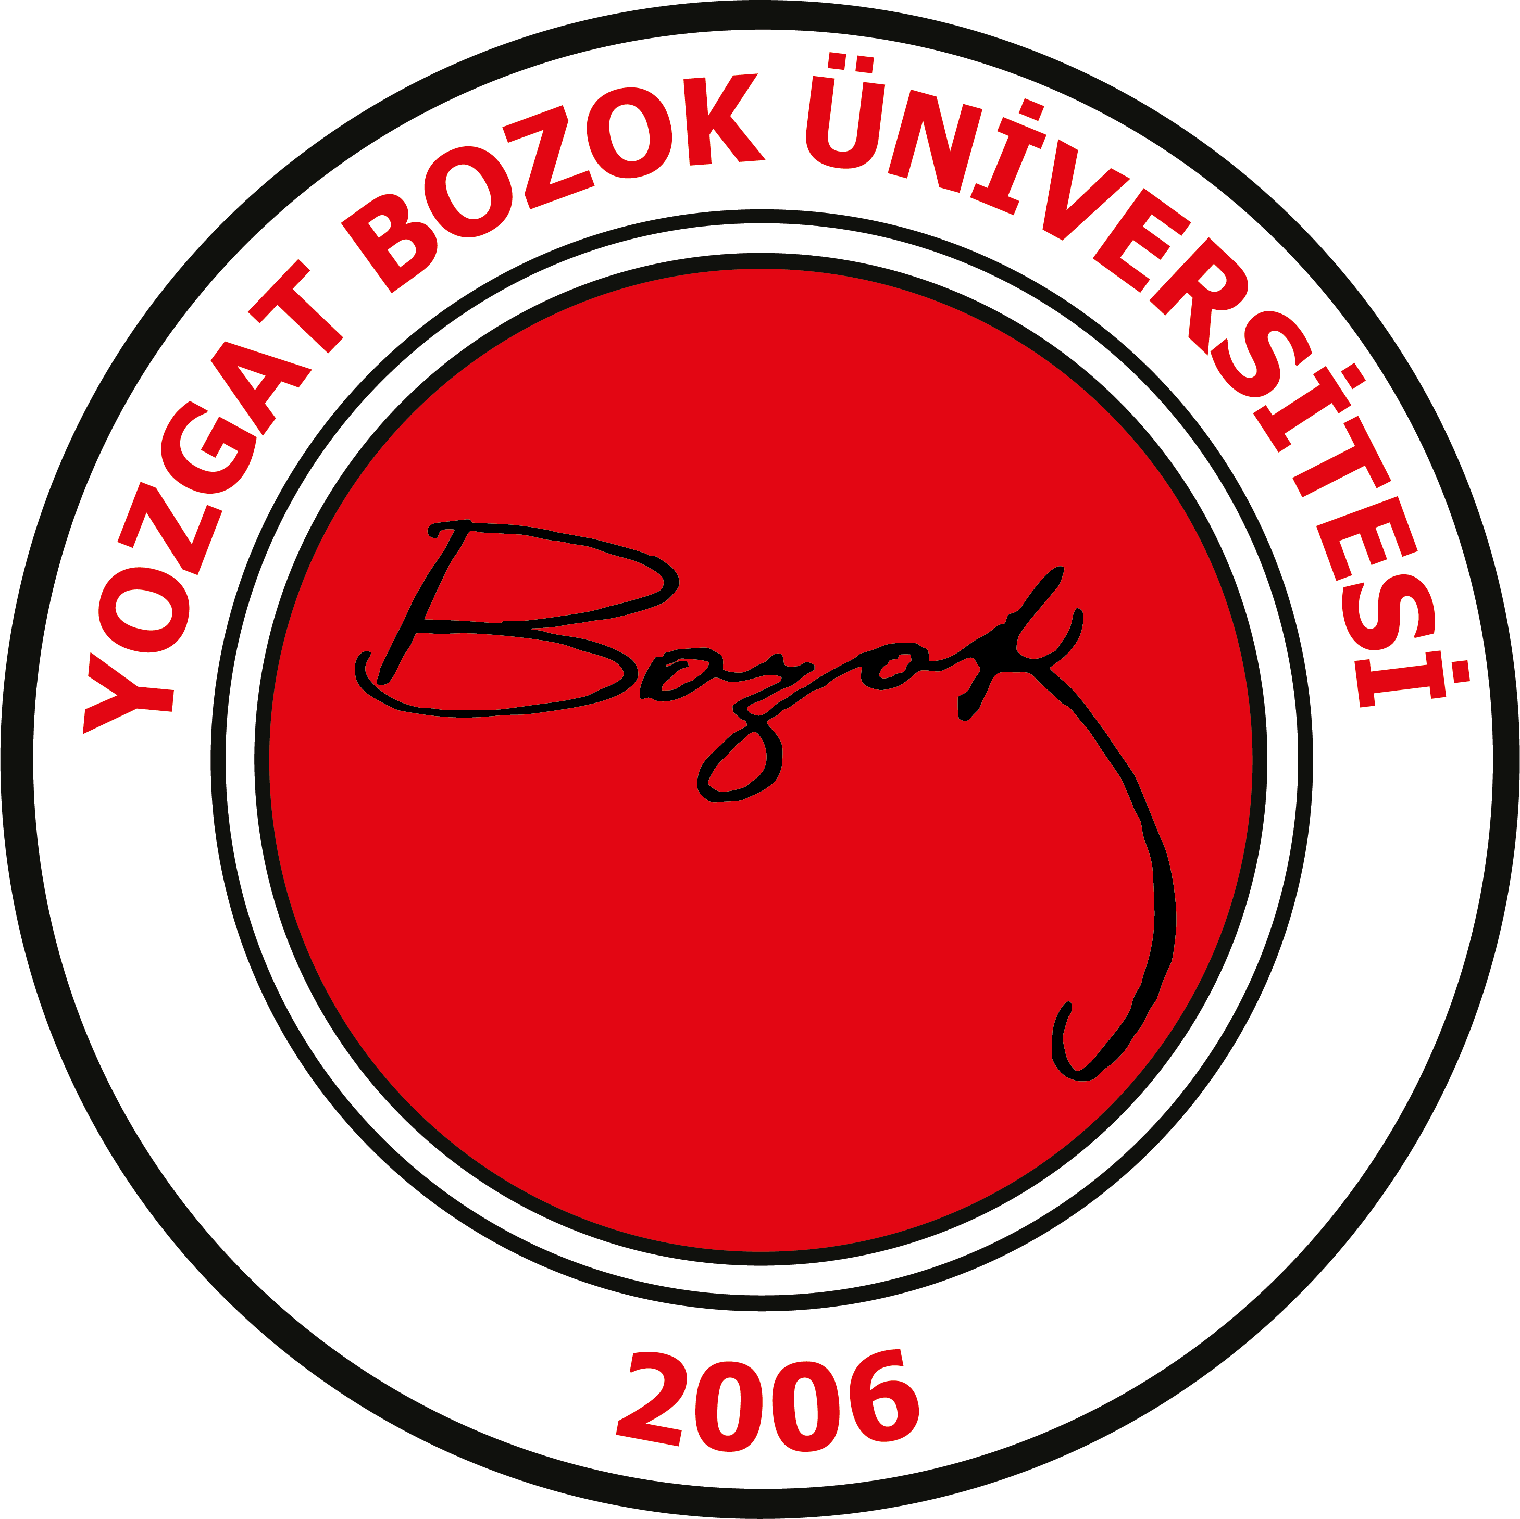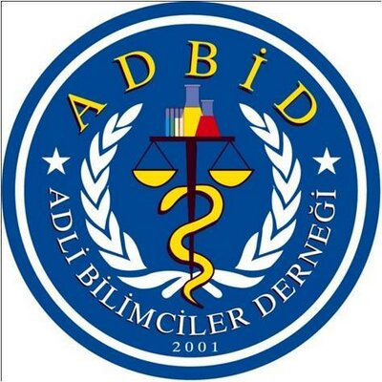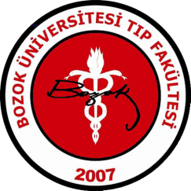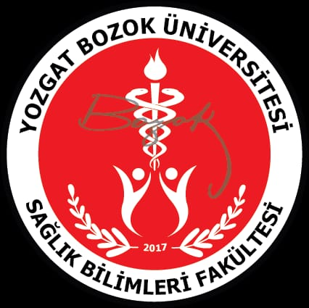
ADLİ KİMYA VE ADLİ BİYOKİMYA SEMPOZYUMU

ADLİ KİMYA VE ADLİ BİYOKİMYA SEMPOZYUMU

SEMPOZYUM ONURSAL BAŞKANI
Prof. Dr. Ahmet KARADAĞ
YOZGAT BOZOK ÜNİVERSİTESİ REKTÖRÜ
SEMPOZYUM BAŞKANLARI
Prof. Dr. Muhammet Fevzi POLAT
YOZGAT BOZOK ÜNİVERSİTESİ TIP FAKÜLTESİ TIBBİ BİYOKİMYA AD
Prof. Dr. İ. Hamit HANCI
ANKARA ÜNİVERSİTESİ TIP FAKÜLTESİ ADLİ TIP AD
ADLİ BİLİMCİLER DERNEĞİ BAŞKANI
Prof. Dr. Sevinç POLAT
YOZGAT BOZOK ÜNİVERSİTESİ SAĞLIK BİLİMLERİ FAKÜLTESİ
DÜZENLEME KURULU ÜYELERİ
Prof. Dr. Yalçın ARAL (Yozgat Bozok Üniversitesi Tıp Fakültesi)
Prof. Dr. Göknur ATAY (İnönü Üniversitesi Emekli Öğretim Üyesi, Adli Bilimciler Derneği)
Prof. Dr. Ferit ÇİÇEKÇİOĞLU (Yozgat Bozok Üniversitesi Tıp Fakültesi)
Prof. Dr. Hasan EKİM (Yozgat Bozok Üniversitesi Tıp Fakültesi)
Prof. Dr. İ. Hamit HANCI (Ankara Üniversitesi Tıp Fakültesi)
Prof. Dr. Levent KENAR (Sağlık Bilimleri Üniversitesi Kimyasal, Biyolojik, Radyolojik, Nükleer AD)
Prof. Dr. L. Didem KOZACI (Yıldırım Beyazıt Üniversitesi Tıp Fakültesi)
Prof. Dr. Muhammet Fevzi POLAT (Yozgat Bozok Üniversitesi Tıp Fakültesi)
Prof. Dr. Sevinç POLAT (Yozgat Bozok Üniversitesi Sağlık Bilimleri Fakültesi)
Doç. Dr. Meral EKİM (Yozgat Bozok Üniversitesi Sağlık Bilimleri Fakültesi)
Doç. Dr. Ayşe Yeşim GÖÇMEN (Yozgat Bozok Üniversitesi Tıp Fakültesi)
Doç. Dr. Neslihan GÜRBÜZ (Gazi Üniversitesi Adli Tıp Fakültesi Toksikoloji AD)
Dr. Öğr. Ü. Gökçen AYDIN AKBUĞA (Yozgat Bozok Üniversitesi Sağlık Bilimleri Fakültesi)
Dr. Öğr. Ü. Dilek EFE ASLAN (Yozgat Bozok Üniversitesi Sağlık Bilimleri Fakültesi)
Dr. Öğr. Ü. Ayşen CANİKLİOĞLU (Yozgat Bozok Üniversitesi Tıp Fakültesi)
Dr. Öğr. Ü. Mehmet CANİKLİOĞLU (Yozgat Bozok Üniversitesi Tıp Fakültesi)
Dr. Öğr. Ü. Rukiye HÖBEK AKARSU (Yozgat Bozok Üniversitesi Sağlık Bilimleri Fakültesi)
Dr. Öğr. Ü. Betül KUŞ (Yozgat Bozok Üniversitesi Sağlık Bilimleri Fakültesi)
Dr. Öğr. Ü. Ayşe ŞENER TAPLAK (Yozgat Bozok Üniversitesi Sağlık Bilimleri Fakültesi)
Dr. Öğr. Ü. Gülay YILMAZ (Yozgat Bozok Üniversitesi Sağlık Bilimleri Fakültesi)
Dr. Nevin CAVLAK (Yozgat Bozok Üniversitesi Tıp Fakültesi)
Av. Alp ASLAN (Patent ve Marka Vekili)
Yücel DENER (Sağlık Bakanlığı)

*Kurul üyeleri soyada göre alfabetik sıraya dizilmiştir.

